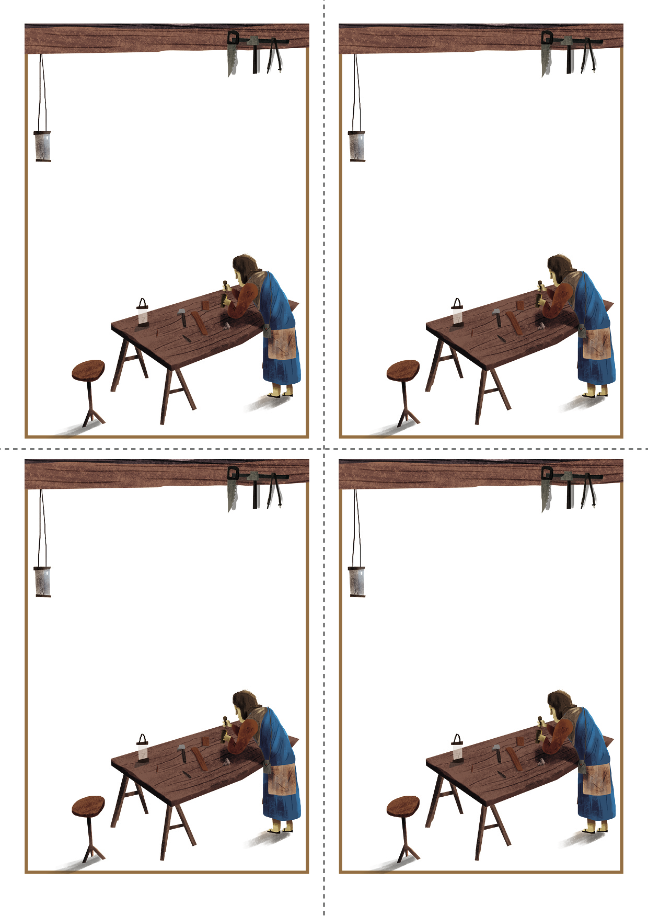
Rejoins-nous à l’atelier pour découvrir
ce que le bois raconte
Histoire de la Bible, chants,
jeux, bricolage, goûter...

Quand ?

Où ?

Organisé par :

Rejoins-nous à l’atelier pour découvrir
ce que le bois raconte
Histoire de la Bible, chants,
jeux, bricolage, goûter...

Quand ?

Où ?

Organisé par :

Rejoins-nous à l’atelier pour découvrir
ce que le bois raconte
Histoire de la Bible, chants,
jeux, bricolage, goûter...

Quand ?

Où ?

Organisé par :

Rejoins-nous à l’atelier pour découvrir
ce que le bois raconte
Histoire de la Bible, chants,
jeux, bricolage, goûter...

Quand ?

Où ?

Organisé par :

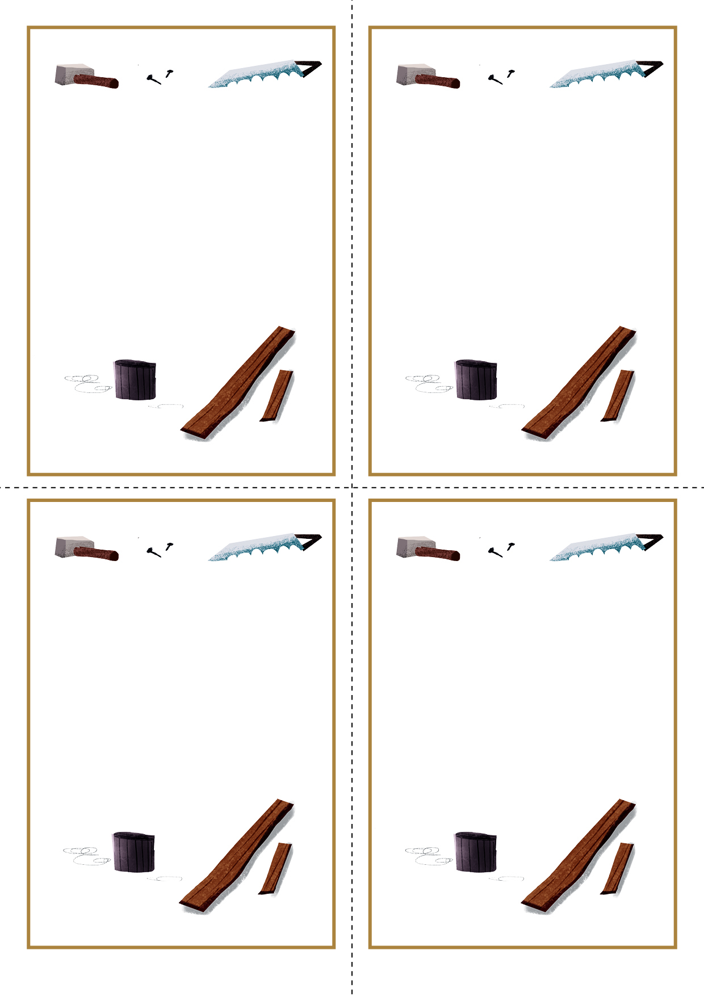
Pour les parents
Cette réunion gratuite est organisée
pour les enfants de 5 à 12 ans par
une association protestante
évangélique, déclarée en préfecture.
La participation des enfants ne les
engage pas sur le plan religieux.
Si vous souhaitez les accompagner
vous serez les bienvenus.

Pour les parents
Cette réunion gratuite est organisée
pour les enfants de 5 à 12 ans par
une association protestante
évangélique, déclarée en préfecture.
La participation des enfants ne les
engage pas sur le plan religieux.
Si vous souhaitez les accompagner
vous serez les bienvenus.

Pour les parents
Cette réunion gratuite est organisée
pour les enfants de 5 à 12 ans par
une association protestante
évangélique, déclarée en préfecture.
La participation des enfants ne les
engage pas sur le plan religieux.
Si vous souhaitez les accompagner
vous serez les bienvenus.

Pour les parents
Cette réunion gratuite est organisée
pour les enfants de 5 à 12 ans par
une association protestante
évangélique, déclarée en préfecture.
La participation des enfants ne les
engage pas sur le plan religieux.
Si vous souhaitez les accompagner
vous serez les bienvenus.

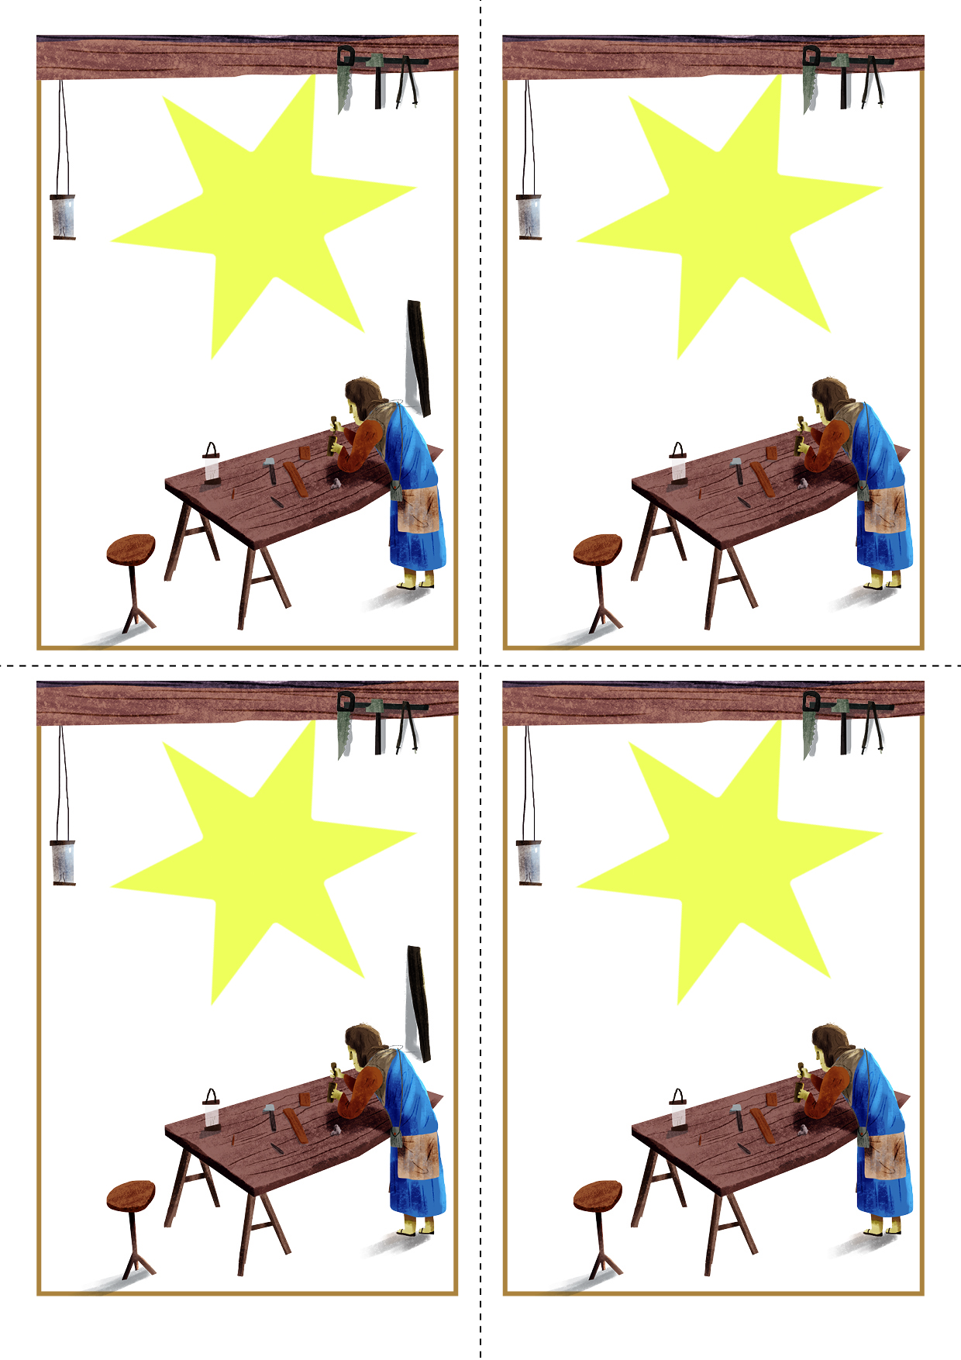
Rejoins-nous à
l’atelier de Noël
Bricolage, histoire de la Bible,
chants, jeux, goûter...

Quand ?

Où ?

Organisé par :

Rejoins-nous à
l’atelier de Noël
Bricolage, histoire de la Bible,
chants, jeux, goûter...

Quand ?

Où ?

Organisé par :

Rejoins-nous à
l’atelier de Noël
Bricolage, histoire de la Bible,
chants, jeux, goûter...

Quand ?

Où ?

Organisé par :

Rejoins-nous à
l’atelier de Noël
Bricolage, histoire de la Bible,
chants, jeux, goûter...

Quand ?

Où ?

Organisé par :

